Příloha č. 1 smlouvyZAK 20-0099

V BOTANICE, ZLICHOV, PERUCKA
; ;

-.;{�řtifl' . �
.13?}'

",�.:,t/� f,I ' ,.:,/ . •· · • Jt;Ji{';"�;�..�� ,,--,#.�.�.-•'.Ci��:1,;.t': .:,::··-·.•-;· �_:t.l.�.ř�.'.::,;_,i...!:..
-.
:;_:;,

I!'.,-_, ��,. ;t.�:-\.'•·•-,:,'..;.;'• i::i;;; ?'\�!:-{.'--;;-,�-_,,.�.�-,{'·:.·__.:•..[i_t·,�_.��,.·.'_••,.,�..;�. -�. ?.-'. •��:.·.. -..,j • .l ..-::� � �
:;_:;,

.·�.·
. l, ., ·. ....'Slt�·e,:"'�-'!,'_,.-a,,..,..•..-.-
" , . .,,..

Zadání objemových ověřovacích studií pozemků pro bytovou výstavbu hl. m. Prahy

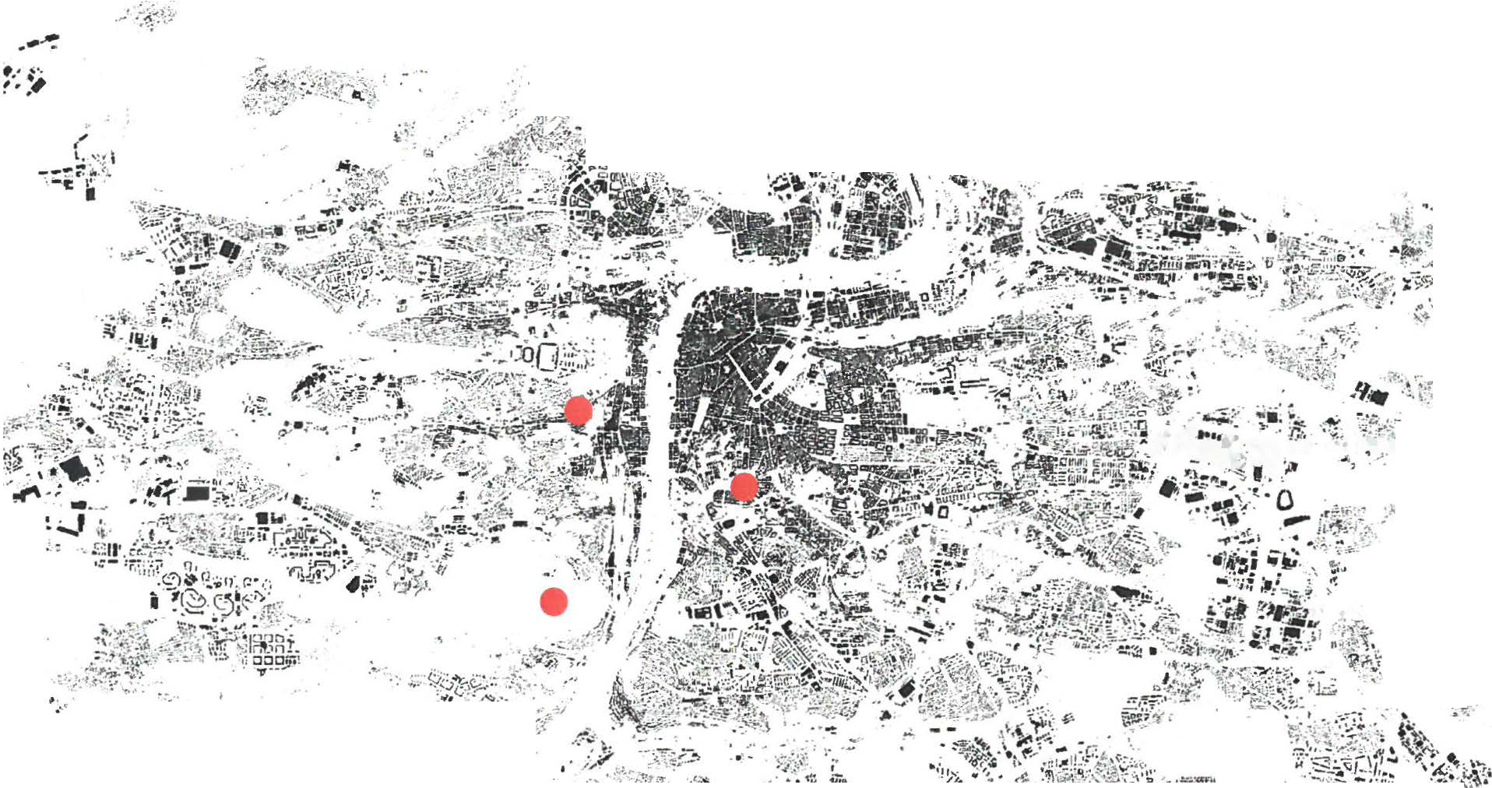
li.
únor 2019

IPR-­ PR8H8

V Botanice

Popis území
území je vymezeno u lic emi V Bota nic e. Štefánikova a Matoušova, z jihu pak zbytkem klasického městského bloku. Na západní straně pozemek sousedí s vilou Port heimk a , na severu s Úřadem městské
části Praha 5 v ulici Štefánikova. Ulice Štefánikova je městská třída s živým parterem intenzivně využívaná zejména pro tramvajovou dopravu. Ulice V Botanice na východní straně byla vybudována v 70. letech jako součást původně plánovaného dopravního skeletu centra Prahy. Ulice V Bota ni ce, má denní intenzitu 21100 automo­
bi lů . Charakteristickou stavbou v území je Komerční banka od archi­ tekta Karla Pragera, která kromě výrazné architektury vytváří
i sp ecifický druh veřejného prostoru. Západní strana pozemku u uli­ ce Matoušova je velmi klidná, nabízí přímý kontakt s Portheimkou, zahradou Portheimka a kostelem sv. Václava .
V jihovýchodní části pozemku na snížené úrovni se nachází jedno­ podlažní objekt keramické dílny která je využívaná zejména dětmi. Pěší vzdálenost na stanici metra a tramvaje Anděl je 250 m, na stanici tramvaje Arbesovo náměstí cca 200 m Vstup do obchodního centra Smíchov je vzdálen 75 m.

Investiční strategie
Zámě rem města je urbanizace svých vlastních pozemků vhodných pro zástavbu převážně s funkcí městského nájemního bydlení v kom­ binaci se zkvalitněním přilehlých veřejných prostranství, a to za do ­ dražení podmínek tzv. trvalé udr žite ln ost i.

Dotčené pozemky
Studie řeší část úz emí, která je ve vlastnictví hlavního města Prahy. Jde o následující parc ely :

KÚ parc. č. Výměra Vlastník
Smíchov 57/1 205 m2 HMP
Smíchov 69 688 m2 HMP
Smíchov 70 450 m2 HMP

CELKEM 1343 m2

Dostupné podklady
Studie bude respektovat územně plánovací a koncepčn í dokumenty hlavního města Prahy:

- Platný úz emn í plán síde ln ího útvaru hl. m. Prahy
- Pražské staveb ní předpi sy: Nařízení č. 10/2016 Sb. hl. m. Prahy, kterým se stanovu jí obecné požadavky na využívání území
a technické požadavky stavby v hlavním městě Praze (pražské stavební předpisy) ve znění nařízení č. 14/2018 Sb. hl. m. Prahy s aktualizovaným odůvodněním
- Ma n uá l tvorby veřejných prostranství h l. m. Prahy
- Návrh Územního plánu hl . m. Prahy (Metropolitního plánu) k projednání dle§ 50 stavebního zákona
- Zadání investora pro nájemní bytové domy h l. m. Prahy (Zadání inv esto ra ) - příloha č. 1 tohoto dokumentu
- Ur ban isti cká stud ie Centrální Smíchov 2011, Helíka Ověřovací urbanistická studie Centrální Smíchov, A69 , 2011 Ur banist ic ko-archi tekt oni cká studi e Portheimka Štefá nik ova , Cígler Mara ni, 2011 - příloha č. 2 tohoto dokumentu

Zadání
Návrh prověří možností dostavby proluky pro účely nájemního městského bydlení, zejména pro městské zaměstnance a jejich rodi ny . Podrobná skladba bytů je specifikována Zadání in vestora .
V přízemí a v 1. podlaží budou prostory určené k využití městskými organizacemi a ke komerčnímu pronájmu. Jejich členění bude flexi­ bilní. V podzemním podlaží budou sklepy k bytům. Bude prověřena možnost umístění podzemního parkoviště .
Parter bude městotvorný se zvýšenou konstrukční výškou a bude odpovídat charakteru smíchovských nájemních domů . Bude prov ě­ řena možnost pasáže. Od 2. podlaží výše (od 3. NP) budou umístěny byty . Směrem do ulice Štefánikova bude navržen krytý veře jný prostor nebo podloubí. Bude prověřena možnost společné střešní terasy pro obyvatele domu.
Stávající keramická dílna bude nahrazena ate li érem, který bude využívaný pro nekomerční volnočasové aktiv ity. Přístup do ateliéru bude z parteru navrhovaného ob jekt u.
Návrh podpoří charakter centra Smíchova .

Minimální požadované části návrhu

Situace v měřítku 1:1000

Schéma řešení pěších a dopravních vazeb v měřítk u 1:1000 Schéma parteru včetně vazeb do okolí v měřítku 1:200 Axonometrie hmotového řešení nadzemních částí návrhu Axonometrie prostorového uspořádání navrhovaného objektu
Schematické půd orysy, řezy a pohledy na fasády navrhovaných objektů v měřítku 1:200

Textová část

Zlíchov

pozemky v katastrálním území Smíchov - parc.č. 702, 705 celková plocha 1958 m 2
stabilizovaná plocha OB, HPP - 1175m2, 12-16 bytů

Popis území

Parcela leží na východním svahu Zlíchova pod Dívčími hrady .
V minulosti bylo místo hustě zastavěno, pravděpodobně hospodář­ skými stavbami. Nad pozemkem leží rozsáhlý městský sad . Lokalita má poměrně výrazný periferní charakter, což se směrem do centra
i z centra mění. Případná výstavba městských bytů logicky povede ke zvýšení kvality veřejného prostranství, a tím i ke změně tohoto charakteru.
Nevýhodou místa může být mírně zvýšená hlučnost od výjezdu z tunelu Mrázovka.

Investiční strategie
Záměrem města je urbanizace svých vlastních pozemků vhodných pro zástavbu převážně s funkcí městského nájemního bydlení
v kombinaci se zkvalitněním přilehlých veřejných prostranství, a to za dodražení podmínek tzv. trvalé udržitelnosti.

Dostupné podklady
Studie bude respektovat územně plánovací a koncepční dokumenty hlavního města Prahy :

- Platný územní plán sídelního útvaru hl. m. Prahy
- Pražské stavební předp isy: Nařízení č. 10/2016 Sb. hl. m. Prahy, kterým se stanovují obecné požadavky na využívání území
a technické požadavky stavby v hlavním městě Praze (pražské stavební předpisy) ve znění nařízení č. 14/2018 Sb. hl. m. Prahy s aktualizovaným odůvodněním
- Manuál tvorby veřejných prostranství hl. m. Prahy
- Návrh Územního plánu hl. m. Prahy (Metropolitního plánu) k projednání dle§ 50 stavebního zákona
- Zadání investora pro nájemní bytové domy hl. m. Prahy (Zadání investora) - příloha č. 1 tohoto dokumentu

Zadání
Návrh prověření možností zástavby pozemku pro účely nájemního městského bydlení, zejména pro bytová družstva nebo baugruppe. Podrobná skladba bytů je specifikována v Zadání inv esto ra .
Bude prověřena nutnost podzemních garáží.

Minimální požadované části návrhu

Situace v měřítku 1:1000

Schéma řešení pěších a dopravních vazeb v měřítku 1:1000 Schéma parteru včetně vazeb do okolí v měřítku 1:400 nebo 1:200 Axonometrie hmotového řešení nadzemních částí návrhu
Axonometrie prostorového uspořádání navrhovaného objektu

Schematické půdorysy, řezy a pohledy na fasády navrhovaných objektů v měřítku 1:200

Textová část

Perucká

pozemek v katastrálním území Vinohrady, ve správě městské části Praha 2- parc.č. 702, 705
celková plocha 1018m2
plocha v územním plánu SV-G , HPPp 2240m 2, 20-25 bytů

Popis území

Pozemek leží na rozhraní Vinohrad a Vršovic na jižním svahu
s výhledem na Prahu, v těsné blízkosti parku Grobovka. Pozemek umožňuje výstavbu solitérního činžovního domu. Vzhledem k loka­ litě je třeba klást vysoký důraz na začlenění domu do okolí. Územní plán umožňuje výstavbu 20-25 bytů, je však třeba ověřit možnosti parkování.
Způsob budoucí zástavby bude ověřen hmotovou studií.

Investiční strategie
Záměrem města je urbanizace svých vlastních pozemků vhodných pro zástavbu převážně s funkcí městského nájemního bydlení
v kombinaci se zkvalitněním přilehlých veřejných prostranství, a to za dodražení podmínek tzv. trvalé udržitelnosti .

Dostupné podklady
Studie bude respektovat územně plánovací a koncepční dokumenty hlavního města Prahy:

- Platný územní plán sídelního útvaru hl. m. Prahy
- Pražské stavební předpisy: Nařízení č. 10/2016 Sb . hl. m. Prahy, kterým se stanovují obecné požadavky na využívání území
a technické požadavky stavby v hlavním městě Praze (pražské stavební předpisy) ve znění nařízení č. 14/2018 Sb. hl. m. Prahy s aktualizovaným odůvodněním
- Manuál tvorby veřejných prostranství hl. m. Prahy
- Návrh Územního plánu hl. m. Prahy (Metropolitního plánu) k projednání dle § 50 stavebního zákona
- Zadání investora pro nájemní bytové domy hl. m. Prahy (Zadání investora) - příloha č. 1 tohoto dokumentu

Zadání
Návrh prověření možností zástavby v minulosti zastavěného po­ zemku pro účely nájemního městského bydlení, zejména pro bytová družstva nebo baugruppe. Podrobná sk ladba bytů je specifikována v Zadání investora . Bude prověřena nutnost podzemních garáží.
Bude kladen mimořádný důraz na okolní kontext.

Minimální požadované části návrhu

Situace v měřítku 1:1000

Schéma řešení pěších a dopravních vazeb v měřítku 1:1000 Schéma parteru včetně vazeb do okolí v měřítku 1:400 nebo 1:200 Axonometrie hmotového řešení nadzemních částí návrhu
Axonometrie prostorového uspořádání navrhovaného objektu

Schematické půdorysy, řezy a pohledy na fasády navrhovaných objektů v měřítku 1:200

Textová část

Lokalita Perucká může být na základě rozhodnutí zadavatele změněna za jinou obdobnou lokalitu při zachování odpovídajícího množství práce.

V případě že zpracovatel v jakémkoliv bodu navrhne řešení v rozporu se zadáním stud ie, musí na tuto skutečnost
zadavatele s dostatečným předstihem upozornit. navrhované řešení dostatečně zdůvodnit a před integrací takového řešení do projektu nechat zadavatelem schválit.
•

. IPR-­ PR8H8
Institut plánování a rozvoje hl. m. Prahy
Sekce strategií a politik
Kancelář městského koordinátora Michaela Kloudová
Únor2019

